6.1 Prüfungen der Arbeitsmittel und Einrichtungen

Das AMS-System der PELE Perosnaldienstleistungen GmbH & Co. KG regelt den internen Handlungsbedarf, gemäß der gültigen Betriebssicherheitsverordnung (BetrSichV §16), über die BÜ 06 Arbeitsmittelprüf-übersicht.

Beauftragte Prüfdienste werden geregelt bestellt oder bei speziellem Bedarf, z. B. einer Reparatur-anforderung bei einem erkannten Mangel. Können defekte Arbeitsmittel nicht repariert werden, sind diese nach Rücksprache mit dem AMB zu ersetzten. Die turnusgemäße Beauftragung von Prüfdiensten erfolgt, nach Rücksprache mit der GF, durch den AMB.

In der Erfassungsmaske BÜ 06 Arbeitsmittelprüfübersicht werden relevanten Regelwerkverbindlich- keiten des Arbeitgebers aufgelistet:

1. Datum der letzten AMB/Sifa Bearbeitung

2. Bezeichnung Arbeitsmittel, Standort und Identifikation

3. Status der letzten Prüfung

4. Fälligkeit von Folgeprüfungen

5. Prüfart gemäß Regelwerk Schrift

6. Buchstaben- und Nummernbezeichnung der Rechtsgrundlage

7. Vorgesehener Prüfumfang

8. Erforderlicher Befähigungsgrad des Prüfers

9. Erforderliche Art des Prüfnachweises

10. Kontaktdaten der Dienstleister

11. Notizbereich Prüfbelange

Die Statusaktualisierung der Prüfübersicht erfolgt durch den AMB im Rahmen der gesetzlich geforderten ASA Sitzungen, gemäß ASiG §16. Die Aktualitätsprüfung erfolgt jährlich durch die Sifa Hauptprüfung bis spätestens zu dem 28.02.xx eines Jahres.

Inhaltliche Änderungen oder Erweiterungen in der BÜ 06 Maske werden nach Rücksprache mit der Sifa und Erörterung der Rechtslage mit der GF/GL freigegeben (AMB Teilnahme erforderlich).

HB I 6.1  Seite 24 | Erstellung | Prüfung - Version 1 | Genehmigung
Datum | 01.04.2019 | 01.04.2019 | 01.04.2019
Funktion | Sifa | AMB | GF
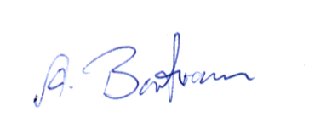  Unterschrift |  | 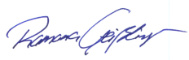 | 